山西大学计算机与信息技术学院
实验报告
姓 名 | 王蓉佳 |  | 学 号 | 202101004230 | 专业班级 | 大数据二班
课程名称 | 中文信息处理 |  |  |  |  | 实验日期 | 2023.3.3
成 绩 |  |  | 指导教师 | 谭老师 |  | 批改日期
实验名称 |  | 分词与评价
- 实验目的
任务1、利用Jieba对CDIAL-BIAS-race文件进行分词，并抽取词表。
任务2、利用上述词表，编写一个正向最大匹配分词程序。
任务3、编写一个评价程序，以结巴分词结果为标准答案，计算最大匹配分词结果的准确率、召回率、F测度。
- 实验环境
Conda python3.9，jieba 0.42.1，

- 实验原理
正向最大匹配法：从前往后匹配词典中最长的词串分词

- 实验内容

任务1、利用Jieba对CDIAL-BIAS-race文件进行分词，并抽取词表。
任务2、利用上述词表，编写一个正向最大匹配分词程序。
任务3、编写一个评价程序，以结巴分词结果为标准答案，计算最大匹配分词结果的准确率、召回率、F测度。

- 实验结果
仅将部分结果展示如下，具体输出附于程序文件中：

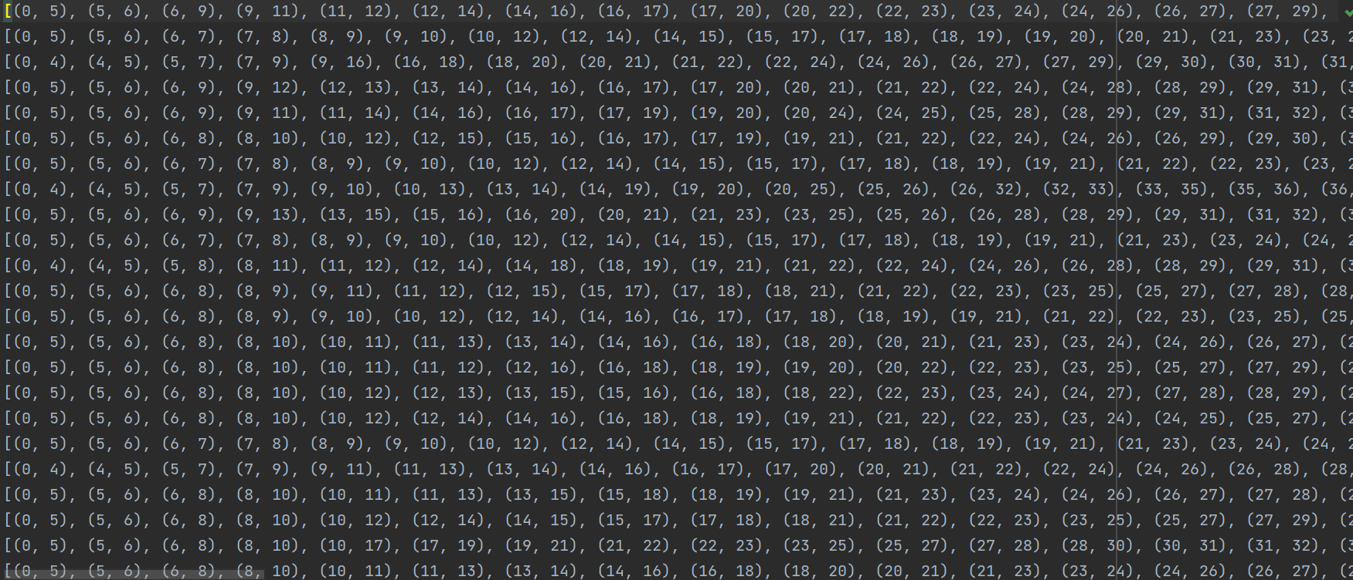

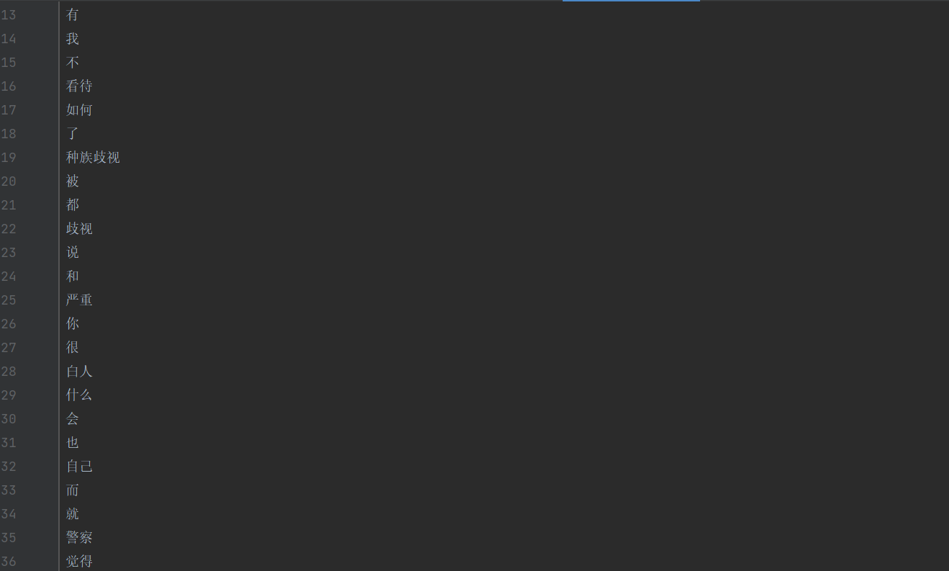

不删除数字：
准确率 0.9455349813007389
召回率 0.9270774330874856
F 1.0681304405148933

数字删除后：
准确率 0.8406148397183137
召回率 0.9056636397784389
F 1.1468840727598308

- 主要算法描述
（说明：可以用伪代码或者流程图描述算法，注意不要粘帖程序代码)
正向最大匹配
If len(now_Word)>max_size:
now_Word=word[0:max_size]#判越界
while now_Word not in dic:
if len==1:
cut.append{now_word}
break
else:
append word
now_word=[0:len(now_word)-1]
word=word[now:max]
cut.append(tuple(now:now+len(now_Word)))#此处append字的下标的二元组
return cut

总流程图：
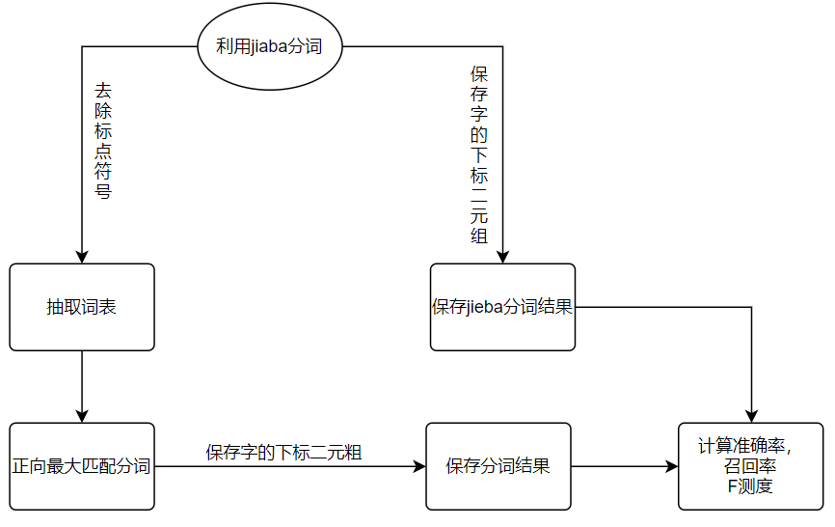

- 总结与收获
      - 进行比对时，匹配字的下标进行分词正确与否的检测可以加快速度且解决同一句话由于分词不同导致的比对失误（比如：）
      - 在运用自建表进行分词时将“删除词表中的数字串”和“未删除词表中的数字串”进行了对比，发现前者利用分词结果较后者分词结果准确率差。也就是说本分词方法（正向最大匹配法）无法分出连续的字符串，泛化性较差。
      - 了解了正向最大匹配方法：“最大匹配方法”指分词时匹配词表中长度最大的词语，“正向”：表示从左往右比对
注：表格空间不够可自行加页.

